作业：运动会管理系统的架构设计

对运动会管理系统进行架构设计，画出其物理架构和逻辑架构，并进行文字阐述。
画图工具不限，可以采用powerdesigner，也可以采用其他工具。把架构图贴到word文档中，再进行文字说明后上交。
若采用了某个架构风格，请注明。

截止日期：4月22日
物理架构：
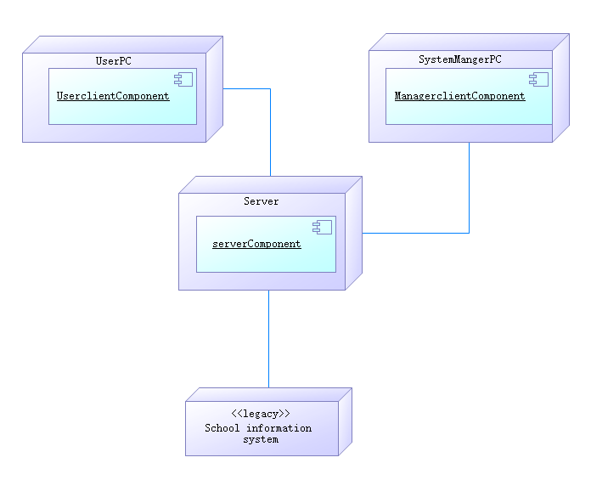
普通用户和管理员通过不同的客户端访问服务器（CS架构）

逻辑构架：3-tier风格
